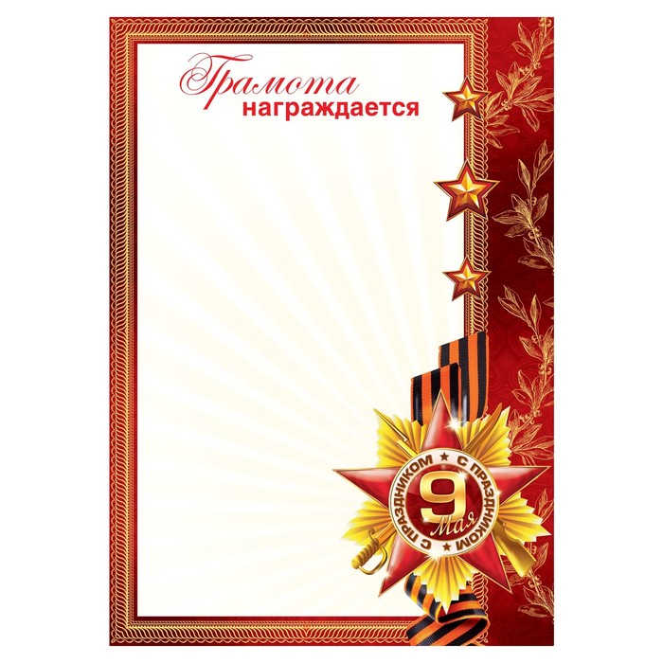

**Команда _____________класса,**

**занявшая ______ место**

**в викторине, посвященной 75-летию**

**Победы в Великой Отечественной войне**

**«Мы помним!**

**Мы гордимся!»**